Programme PhiloZarts septembre-décembre 2022

Larchant le 18 septembre à 11h, Salle de la Sablonnière

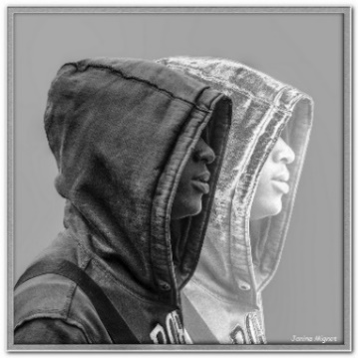 | Parlons d’« âme » !  Catherine Fava Dauvergne  Laurence Manesse Cesarini  Penser l’âme c’est aussi penser l’homme, une manière de comprendre le regard qu’il porte sur lui-même et le monde. De l’Antiquité à nos jours, ce regard a changé, chargé de croyances changeantes. L’artiste et le philosophe ont aussi leur regard…

Château-Landon le 25 septembre à 11h dans le jardin de l’artiste Pascal Bost,
11, rue du Porche De l’artisan à l’artiste avec Laurence Manesse Cesarini

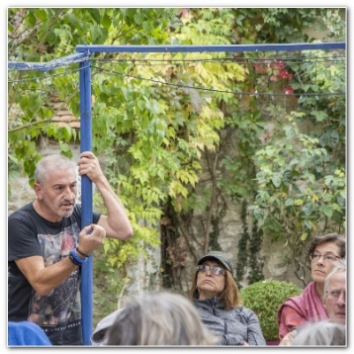  Photo Janine Mignot | De l’artisan à l’artiste il n’y a qu’un pas… on acquière une technique, pas à pas, pour parvenir à la maîtriser parfaitement. C’est là le travail de l’artisan ! S’agirait-il pour l’artiste de dépasser ce savoir-faire, de l’oublier pour le mettre à son service ? N’est-ce pas aussi ce que fait l’artisan ? Ce pas à franchir pour passer de l’artisanat à l’art ne serait-il qu’une question d’imagination, d’inventivité, de créativité ? Mais l’artisan imagine, invente et crée lui aussi ! Serait-ce alors une question de visée ?... à suivre ! | 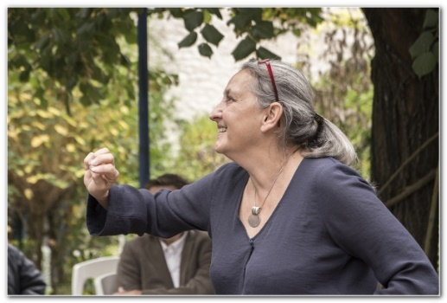  Photo Janine Mignot

Moncourt-Fromonville le 1er octobre à 10h, Château de Moncourt

Le bonheur, sur les traces d’Epicure  Laurence Manesse Cesarini  Comment parvenir au bonheur, voici bien la préoccupation de chacun… On se souvient peut-être de la Lettre à Ménécée d’Epicure, dans laquelle il indique comment accéder au bonheur. La philosophie était alors une philosophie pratique qui avait pour fin l’accès au bonheur justement. Parlons-en !  Épicure, philosophe grec, 342 - 270 av. J.-C. | 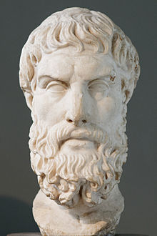

Larchant le 9 octobre 2022 à 11h, Salle de la Sablonnière

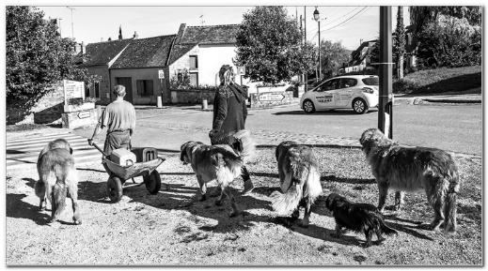  Photo Janine Mignot | L’homme et l’animal, curieux rapport ! Episode 2  Catherine Fava Dauvergne - Laurence Manesse Cesarini  Après une exploration de notre rapport à l’animal depuis Pythagore jusqu’au 17ème siècle au mois d’avril dernier, nous vous proposons de poursuivre notre exploration en repartant du 18ème jusqu’à nos jours.

Les Rencontres de Larchant en Pays de Nemours du 5 au 20 novembre
La gravure dans tous ses états
Hommage à FOLON
Exposition ouverte le samedi, dimanche et jours fériés de 14h à 19h
et sur rendez-vous à prendre à la Mairie de Larchant 01.64.28.16.17 / 07.80.01.46.87
Exposition - ateliers participatifs – conférences - concert

La Chapelle la Reine, rue du Clos, le 26 novembre de 10h à 11h
pour les 8 à 11 ans*

Trop belle la vie, que du bonheur !  C’est ce qu’on dit, mais sommes-nous capables d’expliquer ce qu’est le bonheur, et surtout comment rester heureux toute la vie ! On va rencontrer Epicure qui nous expliquera tout ça ! hop hop hop  *pour toute information complémentaire s’adresse directement à DMD : 06 64 27 06 97 | 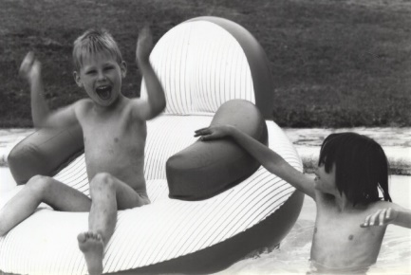

Larchant le 4 décembre à 11h, Salle de la Sablonnière

De l’âme au langage… Y a-t-il les mots pour le dire ?  Catherine Fava Dauvergne - Laurence Manesse Cesarini  Après avoir exploré ce qu’il en est de l’âme (Rencontre du mois de septembre), nous nous demanderons si elle peut trouver son expression dans le langage humain ou si, à l’inverse le langage en est la condition. | 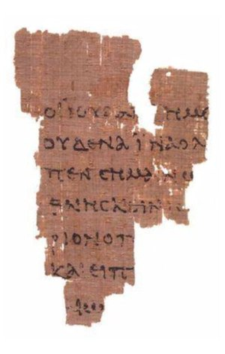  Papyrus de 125, plus ancien fragment de l’évangile selon Jean

